Спроектировать цифровой фильтр на основе сигнального процессора 1813ВЕ1 при следующих требованиях:
1. Передаточная характеристика цифрового фильтра
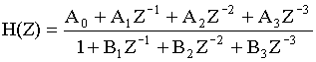
где n –последняя цифра пароля.
№ варианта | А₀ | А₁ | А₂ | А₃ | В₁ | В₂ | В₃
04 | 0,82 | 0,76 | -0,35 | 0,49 | 0,32 | 0,42 | 0,52
2. Разрядность входного слова равна 9.
3. Разрядность обрабатываемых результатов - 24.
4. Входное воздействие 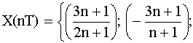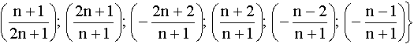
где n – порядковый номер по списку.

Содержание
1. Синтезировать структурную схему цифрового фильтра.
2. Определить устойчивость. В случае неустойчивой работы произвести пересчет рекурсивной цепи в не рекурсивную цепь.
3. Произвести расчет X(jkw₁) и H(jkw₁) с помощью БПФ. Составить алгоритм и программу на языке высокого уровня "Pascal".
4. Произвести расчет свертки во временной и частотной областях входного воздействия и заданной передаточной характеристики. С помощью ОБПФ рассчитать выходное воздействие.
5. Рассчитать мощность собственных шумов синтезируемого фильтра
6. Реализовать заданную характеристику H(Z) на сигнальном процессоре 1813ВЕ1.
7. Сделать выводы по проделанной работе.

